"Тегін медициналық көмектің кепілдік берілген көлемін көрсету жөніндегі қызметтер берушінің қойылатын талаптарға сәйкестігін (сәйкес еместігін) анықтау" мемлекеттік көрсетілетін қызмет регламентін бекіту туралы
Күшін жойған
Жамбыл облысы әкімдігінің 2015 жылғы 17 тамызда № 198 қаулысы. Жамбыл облысы Әділет департаментінде 2015 жылғы 21 қыркүйекте № 2770 болып тіркелді. Күші жойылды - Жамбыл облысы әкімдігінің 2016 жылғы 18 сәуірдегі № 133 қаулысымен
Ескерту. Күші жойылды - Жамбыл облыстық мәслихатының 18.04.2016 № 133 қаулысымен (алғашқы ресми жарияланған күнінен кейін күнтiзбелiк он күн өткен соң қолданысқа енгiзiледi).
РҚАО-ның ескертпесі.
Құжаттың мәтінінде түпнұсқаның пунктуациясы мен орфографиясы сақталған.
"Қазақстан Республикасындағы жергілікті мемлекеттік басқару және өзін-өзі басқару туралы" Қазақстан Республикасының 2001 жылғы 23 қаңтардағы Заңына және "Мемлекеттік көрсетілетін қызметтер туралы" Қазақстан Республикасының 2013 жылғы 15 сәуірдегі Заңына сәйкес Жамбыл облысының әкімдігі ҚАУЛЫ ЕТЕДІ:
1. Қоса беріліп отырған "Тегін медициналық көмектің кепілдік берілген көлемін көрсету жөніндегі қызметтер берушінің қойылатын талаптарға сәйкестігін (сәйкес еместігін) анықтау" мемлекеттік көрсетілетін қызмет регламенті бекітілсін.
2. "Жамбыл облысы әкімдігінің денсаулық сақтау басқармасы" коммуналдық мемлекеттік мекемесі заңнамада белгіленген тәртіппен:
1) осы қаулының әділет органдарында мемлекеттік тіркелуін;
2) осы қаулының мемлекеттік тіркеуден өткеннен кейін он күнтізбелік күн ішінде оны ресми жариялауға мерзімді баспа басылымдарына және "Әділет" ақпараттық-құқықтық жүйесіне жіберуді;
3) осы қаулының Жамбыл облысы әкімдігінің интернет-ресурсында орналастырылуын қамтамасыз етсін.
3. Осы қаулының орындалуын бақылау облыс әкімінің орынбасары Е.Манжуовқа жүктелсін.
4. Осы қаулы әділет органдарында мемлекеттiк тiркелген күннен бастап күшiне енедi және оның алғашқы ресми жарияланған күнінен кейін күнтізбелік он күн өткен соң қолданысқа енгізіледі.
Облыс әкімі | К. Көкрекбаев

Жамбыл облысы әкімдігінің
2015 жылғы "17" тамыз № 198
қаулысымен бекітілген
"Тегін медициналық көмектің кепілдік берілген көлемін көрсету жөніндегі қызметтер берушінің қойылатын талаптарға сәйкестігін (сәйкес еместігін) анықтау" мемлекеттік көрсетілетін қызмет регламенті
1. Жалпы ережелер
1. "Тегін медициналық көмектің кепілдік берілген көлемін көрсетудің әлеуетті қызметтер берушінің қойылатын талаптарға сәйкестігін (сәйкес еместігін) анықтау" мемлекеттік көрсетілетін қызметті (бұдан әрі – мемлекеттік көрсетілетін қызмет) "Жамбыл облысы әкімдігінің денсаулық сақтау басқармасы" коммуналдық мемлекеттік мекемесі (бұдан әрі – көрсетілетін қызмет беруші) Қазақстан Республикасы Денсаулық сақтау және әлеуметтік даму министрінің 2015 жылғы 28 сәуірдегі № 294 бұйрығымен (Нормативтік құқықтық актілерді мемлекетті тіркеу тізілімінде № 11356 болып тіркелген) бекітілген "Тегін медициналық көмектің кепілдік берілген көлемін көрсету жөніндегі қызметтер берушінің қойылатын талаптарға сәйкестігін (сәйкес келмейтінін) анықтау" мемлекеттік көрсетілетін қызмет стандартына (бұдан әрі – Стандарт) сәйкес көрсетеді.
2. Өтінімдерді қабылдау және мемлекеттік қызмет көрсету нәтижелерін беру:
1) көрсетілетін қызметті беруші;
2) Қазақстан Республикасы Инвестициялар және даму министрлігі Байланыс, ақпараттандыру және ақпарат комитетінің Жамбыл облысы бойынша "Халыққа қызмет көрсету орталығы" шаруашылық жүргізу құқығындағы республикалық мемлекеттік кәсіпорны (бұдан әрі - Халыққа қызмет көрсету орталығы) арқылы жүзеге асырылады.
Мемлекеттік қызметті ұсыну нысаны: қағаз түрінде.
3. Мемлекеттік қызметті көрсету нәтижесі:
1) Стандарттың 1-қосымшасына сәйкес нысандағы Қазақстан Республикасының азаматтары мен оралмандарды медициналық-санитариялық алғашқы көмек көрсететін денсаулық сақтау субъектілеріне еркін тіркеу науқанына қатысу үшін әлеуетті қызметтер берушіге қойылатын талаптарға сәйкестігі (сәйкес еместігі) туралы хаттамадан үзінді көшірме;
2) Стандарттың 2-қосымшасына сәйкес нысандағы тегін медициналық көмектің кепілдік берілген көлемі жөніндегі қызметтерді беру үшін әлеуетті қызметтер берушіге қойылатын талаптарға сәйкестігі (сәйкес еместігі) туралы хаттамадан үзінді көшірме.
2. Мемлекеттік қызметті көрсету процесінде көрсетілетін қызметті берушінің құрылымдық бөлімшелерінің (қызметкерлерінің) іс-қимылы тәртібін сипаттау
4. Мемлекеттік қызмет көрсету бойынша рәсімдерді (іс-қимылдарды) бастауға көрсетілетін қызметті алушының өтінімінің немесе электрондық сұратуының болуы, сондай-ақ Стандарттың 9-тармағында көрсетілген құжаттар негіз болып табылады.
5. Мемлекеттік қызмет көрсету процесінің құрамына кіретін әрбір рәсімнің (іс-қимылының) мазмұны, оны орындау ұзақтығы:
1) тегін медициналық көмектің кепілдік берілген көлемін көрсету қызметтерін берушілерді таңдау жөніндегі комиссияның (бұдан әрі – комиссия) хатшысы көрсетілетін қызметті берушіге тікелей жүгінген кезде көрсетілетін қызметті алушының тегін медициналық көмектің кепілдік берілген көлемін көрсету қызметтерін берушілерді таңдау рәсіміне қатысуға арналған өтінімін (бұдан әрі – өтінім) қабылдауды және өтінімдерді тіркеу журналына тіркеуді жүзеге асырады және өтінімнің көшірмесіне алу туралы белгіні қояды – орындау мерзімі 20 (жиырма) минут.
Халыққа қызмет көрсету орталығына жүгіну кезінде халыққа қызмет көрсету орталығы қызметкері көрсетілетін қызметті алушының өтінімін қабылдауды және тіркеуді жүзеге асырады және өтінімді қабылдау туралы қолхатты толтырады, оның көшірмесі халыққа қызмет көрсету орталығының құжаттарды қабылдау күні бар белгісімен және мемлекеттік қызмет көрсету нәтижелерін тапсырудың болжамды күнімен көрсетілетін қызметті алушыға беріледі – орындау мерзімі 20 (жиырма) минут.
Көрсетілетін қызметті алушы Стандарттың 9-тармағында көзделген тізбеге сәйкес құжаттар топтамасын толық ұсынбаған жағдайда, халыққа қызмет көрсету орталығы қызметкері өтінімті қабылдаудан бас тартады және Стандарттың 11-қосымшасына сәйкес нысан бойынша құжаттарды қабылдаудан бас тарту туралы қолхат береді – орындау мерзімі 20 (жиырма) минут.
Халыққа қызмет көрсету орталығы қызметкері өтінімді және оған қоса берілген құжаттарды комиссияның хатшысына тапсырады – орындау мерзімі 1(бір) жұмыс күн.
Комиссияның хатшысы көрсетілетін қызметті алушының өтінімін өтінімдерді тіркеу журналына тіркеуді жүзеге асырады – орындау мерзімі 20 (жиырма) минут;
2) комиссияның хатшысы өтінімді және оған қоса берілген құжаттарды көрсетілетін қызметті алушының өтінімімен тегін медициналық көмектің кепілдік берілген көлемін көрсету қызметтерін берушілерді таңдау жөніндегі комиссияға ұсынады – орындау мерзімі 10 (он) минут;
3) комиссия көрсетілетін қызметті алушының өтінімін қарайды:
ұсынылған құжаттардың толықтығы және тиісті ресімделу пәніне;
құжаттарда көрсетілген мәліметтерге мәлімделген медициналық көмектің сәйкестігіне – орындау мерзімі 2 (екі) жұмыс күні;
Көрсетілетін қызметті алушы ұсынған қатысуға арналған
құжаттардың растығын анықтаудың қажеттігі туындағанда – 30 (отыз) күнтізбелік күн;
4) комиссия қараудың нәтижелері бойынша тегін медициналық көмектің кепілдік берілген көлемін көрсететін әлеуетті қызметтер берушінің қойылатын талаптарға сәйкестігі (сәйкес еместігі) туралы шешімді қабылдайды – орындау мерзімі 1 (бір) сағат;
5) комиссияның хатшысы комиссия шешімінің негізінде тегін медициналық көмектің кепілдік берілген көлемін көрсетуге қатысу үшін әлеуетті қызметтер берушілерге қойылатын талаптарға сәйкестігі (сәйкес келмейтіні) туралы хаттаманы (бұдан әрі – хаттама), Стандарттың
2-қосымшасына сәйкес нысан бойынша ресімдейді – орындау мерзім 1 (бір) сағат;
6) комиссия хаттамаға қолын қояды – орындау мерзімі 20 (жиырма) минут;
7) комиссия хатшысы хаттамадан үзінді көшірмені ресімдейді – орындау мерзімі 20 (жиырма) минут;
8) көрсетілетін қызметті берушінің басшысы хаттамадан үзінді көшірмеге қолын қояды – орындау мерзімі 20 (жиырма) минут;
9) өтінімді тікелей қабылдаған жағдайда комиссияның хатшысы хаттамадан үзінді көшірмені көрсетілетін қызметті алушыға тапсырады – орындау мерзімі 10 (он) минут.
Өтінімді халыққа қызмет көрсету орталығы арқылы қабылдаған
жағдайда комиссияның хатшысы хаттамадан үзінді көшірмені
халыққа қызмет көрсету орталығына тапсырады – орындау мерзімі 1 (бір) жұмыс күн.
Халыққа қызмет көрсету орталығы қызметкері хаттамадан үзінді көшірмені тапсырады – орындау мерзімі 10 (он) минут.
6. Мынадай рәсімдерді орындауды бастауға негіздеме болатын мемлекеттік қызметті көрсету бойынша рәсімнің (іс-қимылдың) нәтижелері:
1) тіркелген өтінім;
2) өтінімді және оған қоса берілген құжаттарды ұсыну;
3) көрсетілетін қызметті алушының өтінімін қарау;
4) тегін медициналық көмектің кепілдік берілген көлемін көрсететін әлеуетті қызметтер берушінің қойылатын талаптарға сәйкестігі (сәйкес еместігі) туралы шешімді қабылдау;
5) хаттаманы ресімдеу;
6) хаттамаларға қол қою;
7) хаттамадан үзінді көшірмені ресімдеу;
8) хаттамадан үзінді көшірмеге қол қою;
9) көрсетілетін қызметті берушінің хаттамадан үзінді көшірмені
беруі немесе хаттамадан үзінді көшірмені халыққа қызмет көрсету
орталығына жолдау және хаттамаларды халыққа қызмет көрсету орталығына беру.
3. Мемлекеттік қызмет процесінде көрсетілетін қызмет берушінің құрылымдық бөлімшелерінің (қызметкерлерінің) өзара іс-қимыл тәртібін сипаттау
7. Мемлекеттік қызмет көрсету процесінде қатысатын құрылымдық бөлімшелердің (қызметкерлердің), қызметт берушілердің тізбесі:
1) комиссияның хатшысы;
2) халыққа қызмет көрсету орталығы қызметкері;
3) комиссия;
4) көрсетілетін қызметті берушінің басшысы.
8. Құрылымдық бөлімшеледің (қызметкерлердің) арасында рәсімнің реттілігін әр рәсімнің (іс-қимылдың) қызметін көрсетумен сипаттау:
1) көрсетілетін қызмет берушіге тікелей жүгінген кезде: мемлекеттік қызметті алуға өтінімді және оған қоса берілген құжаттарды қабылдау – орындау мерзімі 20 (жиырма) минут.
Халыққа қызмет көрсету орталығына жүгінген кезде: өтінімді және оған қоса берілген құжаттарды қабылдау, тіркеу және комиссияның хатшысына жіберу – орындау мерзімі 1 (бір) жұмыс күн;
2) комиссияның мемлекеттік қызметті көрсетуге өтініммен және оған қоса берілген құжаттармен танысуы – орындау мерзімі 10 (он) минут;
3) комиссияның көрсетілетін қызмет алушының өтінімін қарауы – орындау мерзімі 2 (екі) жұмыс күні;
4) комиссияның тегін медициналық көмектің кепілдік берілген көлемін көрсететін әлеуетті қызметтер берушінің қойылатын талаптарға сәйкестігі (сәйкес еместігі) туралы шешімді қабылдауы – орындау мерзімі 1 (бір) сағат;
5) хаттаманы ресімдеу – орындау мерзімі 1 (бір) сағат;
6) комиссияның хаттамаға қол қоюы – орындау мерзімі 20 (жиырма) минут;
7) комиссия хатшысының хаттамадан үзінді көшірмені ресімдеуі – орындау мерзімі 20 (жиырма) минут;
8) көрсетілетін қызметті беруші басшысының хаттамадан үзінді көшірмеге қол қоюы – орындау мерзімі 20 (жиырма) минут;
9) көрсетілетін қызметті берушінің хаттамадан үзінді көшірмені тікелей қабылдау кезінде көрсетілетін қызмет берушіге беру – орындау мерзімі 10 (он) минут.
Өтінімді халыққа қызмет көрсету орталығы арқылы қабылдаған кезде
хаттамадан үзінді көшірмені халыққа қызмет көрсету орталығына тапсыру
– орындау мерзімі 1 (бір) жұмыс күн.
Хаттамадан үзінді көшірмені халыққа қызмет көрсету орталығына тапсыру – орындау мерзімі 10 (он) минут.
4. Халыққа қызмет көрсету орталығымен және (немесе) өзге де көрсетілетін қызмет берушілермен өзара іс-қимыл тәртібін, сондай-ақ мемлекеттік қызмет көрсету процесінде ақпараттық жүйелерді пайдалану тәртібін сипаттау
9. Халыққа қызмет көрсету орталығына және (немесе) көрсетілетін қызмет берушіге жүгіну тәртібін сипаттау, көрсетілетін қызметті алушының өтінімін өңдеу ұзақтығы:
1) мемлекеттік қызметті көрсету үшін көрсетілетін қызметті алушы халыққа қызмет көрсету орталығына немесе көрсетілетін қызметті берушіге жүгінеді.
Мемлекеттік қызмет кезексіз тәртіпте, алдын ала жазылусыз және жеделдетілген қызмет көрсетусіз жүзеге асырылады.
Халыққа қызмет көрсету орталығына жүгіну кезінде көрсетілетін қызметті алушының өтінімін қабылдау "электрондық кезек" тәртібінде жеделдетілген қызмет көрсетусіз жүзеге асырылады. Көрсетілетін қызметті алушының қалауы бойынша электрондық кезекті портал арқылы "брондауға" болады;
2) көрсетілетін қызметті алушының (немесе оның өкілінің сенімхаты бойынша) жүгінуі кезінде көрсетілетін мемлекеттік қызметті көрсету үшін Стандарттың 9-тармағына сәйкес қажетті құжаттардың тізбесін ұсынады;
3) көрсетілетін қызмет алушының халыққа қызмет көрсету орталығына өтінімін өңдеудің ұзақтығы – орындау уақыты 20 минуттан аспайды;
4) көрсетілетін қызмет алушының өтінімін халыққа қызмет көрсету орталығынан көрсетілетін қызмет берушіге жіберу мерзімі – орындау мерзімі 1 (бір) жұмыс күні.
10. Мемлекеттік қызмет көрсету нәтижелерін халыққа қызмет көрсету орталығы арқылы алу үрдісін сипаттау, оның ұзақтығы:
1) мемлекеттік қызмет көрсету нәтижесін алу үшін көрсетілетін қызметті алушы өтінімді беру кезінде оған берілген қолхатпен бірге халыққа қызмет көрсету орталығына жүгінеді;
2) Халыққа қызмет көрсету орталығы қызметкері қолхаттың негізінде көрсетілетін қызмет алушыға мемлекеттік қызмет көрсетудің нәтижелерін қағаз тасымалдағышта тапсырады. Мемлекеттік қызмет көрсетудің нәтижелерін халыққа қызмет көрсету орталығына тапсыру ұзақтығы – 20 минуттан аспайды.
Осы регламентке 1-қосымшада халыққа қызмет көрсету орталығы қызметкері және қызмет берушінің іс-қимылдары (халыққа қызмет көрсету орталығы арқылы мемлекеттік қызметті көрсету бойынша іске қосылатын ақпараттық жүйелердің функционалдық өзара әрекетттерінің графикалық нысандағы диаграммасы) көрсетілген:
1) 1 үдеріс – халыққа қызмет көрсету орталығы қызметкері көрсетілетін қызметті алушының өтінімін қабылдауды және тіркеуді жүзеге асырады;
2) 1 шарт – халыққа қызмет көрсету орталығы қызметкері Стандарттың 9-тармағында көзделген тізбеге сәйкес құжаттар топтамасын толықтығын тексеруді жүзеге асырады;
3) 2 үдеріс – көрсетілетін қызметті алушы Стандарттың 9-тармағында көзделген тізбеге сәйкес құжаттар топтамасын толық ұсынбаған жағдайда, халыққа қызмет көрсету орталығы қызметкері өтінімті қабылдаудан бас тартады және Стандарттың 11-қосымшасына сәйкес нысан бойынша құжаттарды қабылдаудан бас тарту туралы қолхат береді;
4) 3 үдерсі – халыққа қызмет көрсету орталығы қызметкері өтінімді және оған қоса берілген құжаттарды комиссияның хатшысына тапсырады. Комиссияның хатшысы көрсетілетін қызметті алушының өтінімін өтінімдерді тіркеу журналына тіркеуді жүзеге асырады;
5) 4 үдеріс –комиссияның хатшысы хаттамадан үзінді көшірмені халыққа қызмет көрсету орталығына тапсырады;
6) 5 үдеріс – халыққа қызмет көрсету орталығы қызметкері хаттамадан үзінді көшірмені қызметті алушыға тапсырады.
Рәсімдер (іс-қимылдар) реттілігінің, мемлекеттік қызметті көрсету үдерісінде көрсетілетін қызметті беруші қызметкерлерінің өзара іс-қимылының толық сипаттамасы осы Регламенттің 2-қосымшасына сәйкес мемлекеттік қызмет көрсетудің бизнес-процестері анықтамалығында көрсетіледі.
Тегін медициналық көмектің
кепілдік берілген көлемін
көрсету жөніндегі қызметтер
берушісінің қойылатын
талаптарға сәйкестігін (сәйкес
еместігін) анықтау"
мемлекеттік көрсетілетін қызмет
регламентіне 1-қосымша
Халыққа қызмет көрсету орталығы арқылы мемлекеттік қызметті көрсету бойынша іске қосылатын ақпараттық жүйелердің функционалдық өзара әрекетттерінің графикалық нысандағы диаграммасы
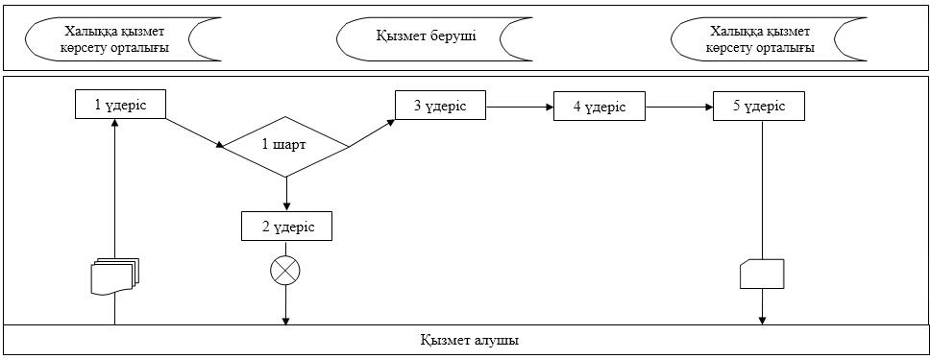

Шартты белгілер

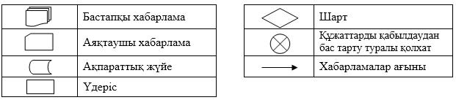

Тегін медициналық көмектің
кепілдік берілген көлемін
көрсету жөніндегі қызметтер
берушісінің қойылатын
талаптарға сәйкестігін (сәйкес
еместігін) анықтау"
мемлекеттік көрсетілетін қызмет регламентіне 2-қосымша
Тегін медициналық көмектің кепілдік берілген көлемін көрсету жөніндегі қызметтер берушісінің қойылатын талаптарға сәйкестігін (сәйкес еместігін) анықтау" мемлекеттік көрсетілетінқызметті көрсетудің бизнес-процесінің анықтамасы

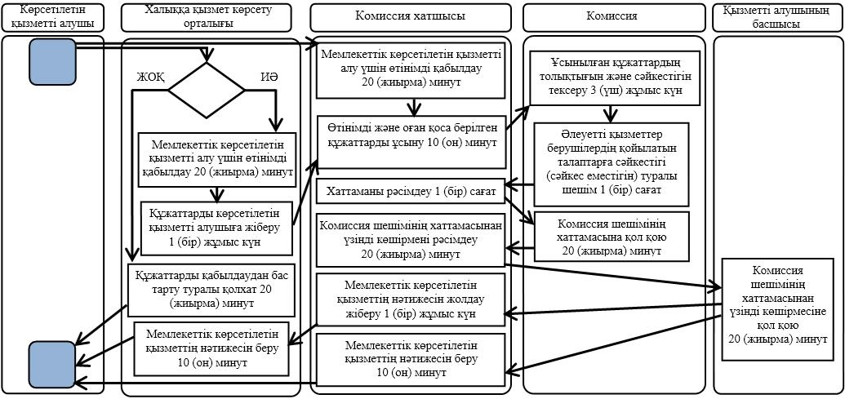

Шартты белгілер

© 2012. Қазақстан Республикасы Әділет министрлігінің «Қазақстан Республикасының Заңнама және құқықтық ақпарат институты» ШЖҚ РМК

